OBČINA |  | LAŠKO
Oddelek za gospodarske javne službe, okolje in prostor
Režijski obrat

Projektna naloga
za izdelavo strokovnih podlag za Odlok o SD OPN (Ur. list RS, 3/18) za območje
»Govc EUP TH-1 G UN, TH -1 K2 UN«

- Splošno
V začetku leta 2018 je bil v Uradnem listu RS objavljen Odlok o Občinskem prostorskem načrtu ( v nadaljevanju OPN). V sprejetem Odloku so bile zajete vse zakonsko možne spremembe in dopolnitve ter individualne pobude, katere so se dotikale celotnega območja torej več kakor 197 km 2, ter bile usklajene z vsemi nosilci urejanja prostora.
Zaradi razvojnih teženj v prostoru je občina še leta 2018 pristopila k novim spremembam in dopolnitvam OPN-ja. Sprejet je bil sklep o začetku postopka še po stari zakonodaji (sklep št. 3500-01/2018). Prav tako je Občina pozvala gospodarske subjekte za predložitev vizije razvoja vsakega posameznega subjekta in temu posledično nove prostorske potrebe. Istočasno je do 30.11.2019 bilo predloženo približno 87 novih pobud (individualnih kakor tudi kompleksnejših), ki zahtevajo nove spremembe in dopolnitve OPN-ja na podlagi strokovnih podlag.
- Obstoječe stanje območja:

Predmet priprave ponudbe je izdelava strokovnih podlag za Odlok o SD OPN (Ur. list RS, 3/18) za območje Govc, kjer je trenuten način urejanja EUP TH-1 G UN, TH -1 K2 UN. Za del območja obstaja in velja Odlok o ureditvenem načrtu za območje sanacije rudnika Laško – kmetijskih in gozdnih zemljišč (Ur. list RS 1/93). Zemljišča so v 90% lasti Republike Slovenije, Občine Laško in Lovske družine Rečica.
Območje je velikosti približno 23,8 ha.
Na obravnavanem območju je cestna, vodovodna, elektro infrastruktura. Nekoč je bila na travnatih površinah vas Govce, ki se je zaradi izkopa premoga pogreznila in je danes ni več. Na tem območju je tudi lovska koča, manjši peskokop. V tem območju je tudi izhod iz bivšega rudnika, kjer so izvažali jalovino. Ta jašek je urejen kot muzej rudarske dediščine in ga bi bilo pravno formalno s strokovnimi podlagami pravilno definirati.

- Izhodišča za pripravo strokovnih podlag:

Občini Laško primanjkuje površin za turistične, dopolnilne, in ostale dejavnosti. Na teh površinah je že moto kros proga vrsto let, zato jo bi bilo potrebno pravno formalno urediti v okviru strokovnih podlag. Gasilska dejavnost prav tako potrebuje poligon za usposabljanje in bi svoje objekte lahko umestila v predlagano območje. Nadalje bi morale strokovne podlage opredeliti kulturno dediščino rudarstva na tem območju in prikazati možnost razvoja delovanja in povezovanja z ostalimi dejavnostmi v prostoru (šport, turizem, lovstvo, pohodništvo, kolesarstvo, motokros proga, strelstvo, kulturna dediščina, geološka posebnost……).

- Izhodišča za pripravo ponudbe strokovnih podlag:

V ceno je potrebno vključiti vse zakonske potrebne aktivnosti, ki so predpisane za nivo strokovnih podlag, katere se kasneje vključi v Odlok o SD OPN.
Prav tako je potrebno vključiti vse stroške aktivnosti glede usklajevalnih sestankov z nosilci urejanja prostora, z Občino, kakor tudi vse 4 izvode tekstualni del in 4 izvode grafični del za nosilce urejanja prostora in na koncu 4 izvode končnih gradiv Strokovnih podlag.

Ob podaji ponudbe mora izdelovalec predložiti podrobni terminski plan izdelave strokovnih podlag , ki ne sme biti daljši od 4 mesecev po podpisu pogodb.

Reference:
Ponudniki, ki se lahko prijavijo na razpis morajo izpolnjevati pogoj, da so v zadnjih 7 letih pripravljali 2 primerljive strokovne podlage za OPN oz. spremembe OPN-ja za primerljive Občine in so bile strokovne podlage vključene v Odloke OPN oz. spremembe OPN-ja.

Rok izdelave sprememb Odloka OPN-ja:
Rok za izdelavo strokovne podlage IZp je 4 mesecev od podpisa pogodbe.

Kontaktne osebe: Andrej Kaluža, andrej.kaluza@lasko.si; Uroš Trkaj; uros.trkaj@lasko.si;
Luka Picej; luka.picej@lasko.si;

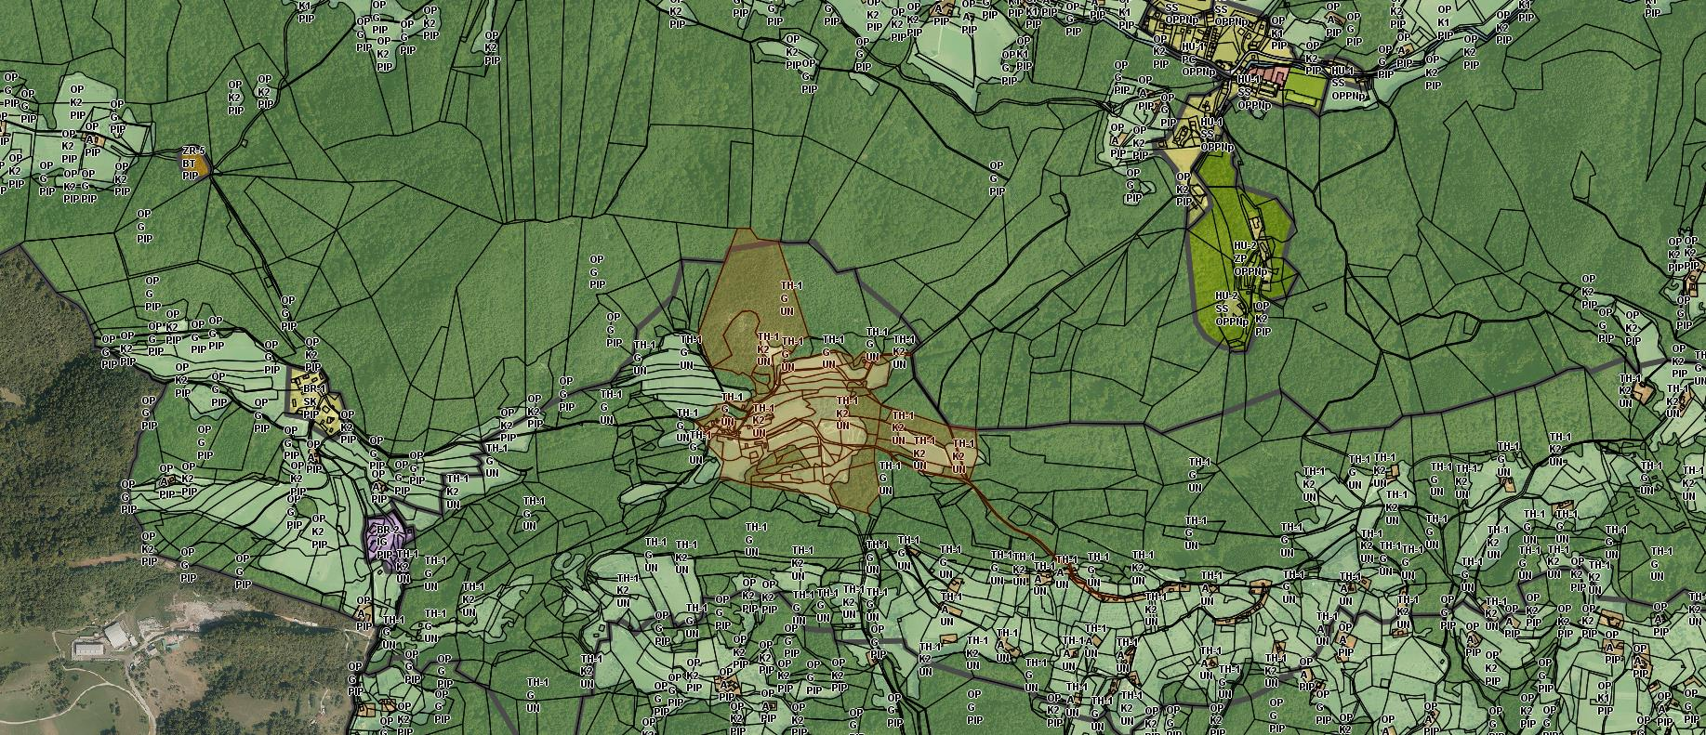

Priloga:
- seznam zemljišč - parcelegovcesdopn.xlsx

avgust 2019

